Versión 16
27/06/2025


PROCEDIMIENTO OPERATIVO
SERVICIO DE SLICK LINE
SERVICIOS NASER SRL – SAN MARTIN 8500 NEUQUEN (8300) +54 9 2994 57-6619

Realizado por : | Verificado por : | Aprobado por :
Andres Belizón | Ariel Costallat | Juan Basoalto
Supervisor de operaciones | Ref. SGC | Coordinador de operaciones

- Objeto:
Establecer los requisitos para el montaje de equipo y prestación del servicio de slick line, en instalaciones de clientes.
- Alcance:
Todas las Operaciones de slick line de NASER SRL.
- Referencias
- ISO 9001: 2015
- ISO 14001:2015
- ISO 45001:2018
- Descripción
  - Preparación del Trabajo: El Operador debe dejar constancia escrita en el Parte de Operaciones (Formulario POSN02-F4) toda tarea que realiza desde su salida de la Base Operativa. Solicitar copia del programa, éste brindará una estimación de distribución de tiempos, consecuentemente cuanto insumirá la preparación y que elementos se verán involucrados. También podrá evaluar si debe solicitarse personal de recambio. Recuerde que la preparación es el 60% del trabajo. Es esencial tratar de conseguir la mayor información de apoyo previo a la Operación, como por ejemplo, leer reportes de Slickline anteriores, tener un esquema o configuración del pozo, con éste tratar de ver las posibles dificultades de la Operación. El esquema de pozo puede mostrar:
- Desviación.
- Profundidad vertical.
- Profundidades y medidas.
- Diámetros de tubing y libraje de los mismos.
- Tipo de tubing.
- Rosca de tubing.
- Reducciones de tubing.
- Accesorios de Completación.
- Datos de casing.
- Profundidad de parada.
- Zonas de punzados.
- Niveles, tipo de fluido, dispositivos de cementación.
- Presencia de productos químicos (H2S, CO2, Hg, ácidos, sales, etc.)
    - Durante la preparación del trabajo considerar todas la herramientas y equipamiento a utilizar, también los elementos de seguridad como, EPP, matafuegos, botiquines de primeros auxilios, lavaojos, elementos de inmovilización de personas, manga de viento, bandejas de contención, arrestallamas e instrumentos de medición.
    - Para los casos que corresponda, tales como planificación de pescas, tareas con nuevas herramientas, operaciones con terceros, etc, realizar y consensuar con cliente el Programa de trabajo POSN02-F1.

Recibimiento del pozo: Cuando se llega a la locación, se recibe la instalación, se relaciona la información de la operación y se hacen los aportes necesarios para comenzar el trabajo. Previo a comenzar el mismo, se solicitará el "Permiso de Trabajo", como también el certificado adicional que contiene información sobre el estado del "arbolito", estado de válvula de seguridad y también puede entregar el dato de última presión tomada en cabeza de pozo con pozo cerrado. Este permiso o certificado debe estar firmado previamente por el Supervisor de la compañía que opera el yacimiento, antes de ser firmado por el Supervisor / Operador de Slickline. Se debe revisar personalmente el estado de las válvulas de boca de pozo. Realizar registro de ingreso a locación POSN11-F4.
    - NOTA: Utilizar los EPP obligatorios en locación (mameluco ignífugo, casco, calzado de seguridad, protector ocular y protector auditivo, si es necesario).
    - NOTA : Se debe delimitar el área de trabajo, utilizando conos viales y cartelería antes de posicionar los equipos. Asegurarse que las personas ajenas a la operación permanezcan fuera de la delimitación.

Ubicar la Unidad en un lugar asignado y hacer revisión general de la Unidad de Slickline como también de la locación o sub-estructura de Unidad de Workover (cuando corresponda), para asegurar óptima iluminación y visibilidad, ubicación de los elementos e indicadores de seguridad, despejar zonas de tránsito y escaleras, delimitar zona a operar. Ver zonas de trabajos adyacentes y distancia de trabajo a las mismas. Comprobar dirección del viento. Identificar salida más próxima. Verificar altura necesaria para ubicar el Tren de herramientas en el Lubricador. Asegurarse que las válvulas del "arbolito" pueden ser operadas con seguridad sin atascamiento. Elegir el mejor lugar para ubicar la Unidad con el parabrisas "de frente" al viento, verificando que el alambre llegue al pozo sin interferencias. Participar de la Reunión de Seguridad. Informar modo de comunicación durante la Operación. Localizar los puntos de Reunión de Emergencia y roles de llamadas. Registrar la reunión de seguridad en la Minuta de reunión de seguridad POSN02-F8.
4.3.1 NOTA: En locación se debe circular a velocidad “paso de hombre” (5 km/h) y movilizar vehículos con la presencia de un señalero, que indique al conductor los lugares seguros y obstáculos del lugar.

Distribución de tareas: El Operador del Guinche, únicamente operará en la Unidad de Slickline. El Operador de hidrogrúa, será el único Ayudante que realice maniobras de izaje de elementos del PCE. El/Los Ayudante/s, realizarán el montaje de los componentes del PCE y cambios de herramientas del Tren de Herramientas. Antes de comenzar con las tareas de montaje se deben completar los siguientes documentos: Inspección de elementos de izaje POSN01-F5, Chequeo de hidrogrúa POSN01-F8 y plan de izaje del cliente cuando aplique.

Montaje General: De acuerdo a la operación a realizar, proceder al cierre del pozo.
    - Confirmar la inexistencia de pérdidas y que todas las válvulas operen correctamente. Para ello se deberá realizar una medición de gases con el equipo que corresponde.
    - Colocar la Unidad de Slickline a 15 metros. De tal manera que cuando el alambre salga del tambor hacia la Polea de reenvío, deberá ser perpendicular al tambor y paralelo a los laterales de la unidad. Ver Fig. N° 1 y 2 Lay out donde se establece la ubicación de la señalización, extintores, manga de viento.
    - Ubicar el camión con hidrogrúa a 3 (tres) metros de distancia de la Boca de Pozo, quedando la cara posterior hacia el pozo y formando un ángulo de 90° con la Unidad de Slickline (Fig. 4). Cuando el viento gira y va hacia el camión, se suspende la tarea y apaga el motor del equipo hasta que cambie la dirección del viento.
    - Distribuir la cartelería de prevención, delimitar el área de trabajo y colocar bateas antiderrame, asegurándose que queden ubicadas bajo las posibles zonas de derrame. Ver Fig. N° 1 y 2.
    - Desenrollar las mangueras del hidráulico y conectarlas a la Unidad de Slickline, confirmar que el recorrido de las mangueras no obstaculice las maniobras posteriores.
    - Acoplar Bomba Hidráulica. Verificar ausencia de fugas. Trabajar con el motor del camión de la Grúa Hidráulica a 1200 RPM. Los Operadores deben asegurarse, por medio de una confirmación entre ambos, tanto al momento de dejar acopladas las mangueras hidráulicas, como al dejarlas desacopladas, cada vez que se realicen estas maniobras.
    - Colocar base de apoyo en las cuatro patas de la Grúa; desplegar las mismas.
    - Confirmar que la nivelación sea la correcta, ésta es responsabilidad del Operador de la hidrogrúa. Instalar la Puesta a tierra (PAT) de ambos equipos. (Guinche / Grúa).
    - Liberar el gancho giratorio de su alojamiento (soporte) para poder extender el brazo de la hidrogrúa.
    - Los componentes del PCE se deberán montar de a uno por vez, ajustando los Collares de las Uniones Rápidas. Todas las maniobras de armado y desarmado, serán efectuadas con los brazos extendidos a la altura de los hombros, a fin de tener una óptima visualización al efectuar la maniobra. La comunicación entre el Operador de izaje y el Ayudante de Boca de Pozo debe ser tal, que siempre deben estar enfrentados, a fin de obtener el mejor contacto visual posible. Fig. N° 1 y 2.
4.5.10.1 NOTA: Considerar los siguientes valores de presión para seleccionar el tipo de acople a utilizar:
Hasta 200 kg/cm2 o 2850 psi: Utilizar acople roscado.
Mayor a 200 kg/cm2 o 2850 psi: Utilizar unión bridada.
    - Conectar la apropiada Brida de Boca de Pozo, siguiendo la secuencia de torque de la Figura N° 3. El torque se podrá hacer de forma Manual o con llave Hidráulica según disponibilidad y/o requerimientos del cliente, en caso de ser de forma manual, se deberá usar maza de bronce. (esta maniobra debe ser realizada siempre por 2 personas).
      - NOTA: Respetar la siguiente tabla de torque para el seteo de la bomba hidráulica:
    - Enganchar el juego de Eslingas asociado a la jaula de la BOP o su tapa de Izaje y desmontarla de su alojamiento.
    - Antes de colocar la misma en Boca de Pozo, Conectar mangueras y sus correspondientes Eslingas de Retenida (anti–látigo) en caso de desprendimiento de las mismas. Realizar, a nivel terreno, la apertura de los RAM y una inspección visual de los mismos. En caso de notar deterioro, dar aviso a Supervisión (Propia y Cliente). Se podrá realizar el cambio de Sellos Interiores (RAM) y Sellos Exteriores (Herraduras) en locación, con el consentimiento de un representante de la Operadora. Una vez realizado el cambio, NO se podrá montar la BOP en Boca de Pozo sin haber realizado una prueba de hermeticidad, la misma puede ser hecha por NASER SRL en locación.
    - Montar BOP en Boca de Pozo; desvincular el juego de eslingas.
    - En caso de ser necesario utilizar el Tool Catcher, instalarlo debajo del Stuffing Box.
    - Izar Lubricadores asegurando el gancho de Grúa a la Percha de Izaje, previo armado de los mismos en forma horizontal. En caso de ser necesario el uso del Inyector de Glicol, este se conectará entre el último Lubricador y el Stuffing Box y podrá ser operado con Bomba Manual tipo Enerpac.
      - NOTA: en el caso que sea necesario bombear algún producto químico que no sea Glicol, se deberá poner al tanto de esta situación a Supervisión y Dto. HSEQ de NASER SRL, contar con Hoja MSDS del mismo, EPP adecuado y confirmación sobre qué mangueras y bomba de trasvase cumplen con los requerimientos para bombear dicho producto.
    - Asegurar la Polea de reenvío y la Celda de Carga (Pulmón del Indicador de Peso -Martín Decker) alrededor del adaptador de boca de pozo o por debajo de la B.O.P., chequear la correcta distancia entre celdas, fugas en mangueras y que la Polea de reenvío gire libremente. Sostener las herramientas dentro del Lubricador con su peso suspendido del alambre. Nota: si la distancia en pulmón no fuera la correcta, colocar la bomba de llenado manual sobre el Indicador de Peso en la Unidad de Slickline. Asegurarse que el pulmón esté más elevado que el Indicador de Peso. Desenroscar el tapón de purga en la celda y comenzar a llenar de aceite hidráulico hasta que todo el aire es purgado desde la manguera y la celda. Ajustar el tornillo de purga. Bombear hasta que la distancia entre placas es de una pulgada (1"). Abrir el tornillo de purga y purgar hasta que la separación es de 1/2" para 30 m. de manguera ó 3/8" para 15 m. de manguera. Ajustar el tornillo de purga. Retirar la bomba manual e instalar el tapón de llenado.
    - Efectuar prueba hidrostática, con una duración de 5 minutos. Observar Stuffing Box, uniones. Cerrar válvula B.O.P. y despresurizar. Si fuera un pozo inyector, cerrar la válvula de entrada.
    - Verificar los niveles de aceite y combustible de la Unidad de Slickline, usando el Check List de Vehículos POSN01-F3
    - Avisar al Supervisor o autoridad del cliente que la Unidad está lista para operar.
    - Abrir el Lubricador en la unión rápida por encima de B.O.P., izar el mismo con la pluma o hidrogrúa, bajar el Tren de herramientas que está dentro del Lubricador. Verificar que son las herramientas necesarias y adecuadas de acuerdo a la operación, presión, niveles y demás detalles evaluados en la preparación previa, del pozo. Pueden usarse caballetes. Luego levantar el Tren de herramientas a la altura correcta para enroscar las herramientas de pesca o colocación de las necesarias, según el tipo de operación.
    - Efectuar en todos los casos, una carrera de calibración (POSN02-A13), para verificar el drift de la instalación. Colocar el calibre seleccionado y levantar el Tren de Herramientas lentamente con el guinche hasta colocarlo dentro del Lubricador, enroscar la unión rápida.
    - Abrir boca de pozo, verificar que no haya pérdidas en el PCE, controlar peso de herramientas, siendo conveniente que con el pozo abierto el Indicador de Peso (Mecánico y Digital) acuse aproximadamente 50 lb. de peso inicial; no volver a tocar el Indicador de Peso.
    - Tomar el cero de herramientas (ver POSN02-A12) y comenzar con la carrera de descenso, aumentando paulatinamente hasta llegar a la velocidad máxima constante según las herramientas bajadas, evitando frenadas bruscas.
    - Al momento de recuperar el tren de herramientas, tener en cuenta las alarmas del registrador digital del equipo (entre 30m y 10m antes de llegar a superficie) y acompañar el ascenso manualmente, para evitar golpes entre el tren de herramientas y PCE.
      - No existe límite de velocidad mínima. Las velocidades máximas deberían ser 60 m/min para maniobras con Herramientas Electrónicas y 120 m/min para maniobras con Herramientas Mecánicas.
    - Realizar la operación; en cada carrera efectuada verificar las herramientas cuando llegan a superficie.
    - Una vez terminada la operación, cerrar la Válvula Sobre-Maestra, verificar que los parámetros del pozo estén dentro de los valores previstos, cerrar boca de pozo, abrir válvula sobre-maestra. Asegurar despresurización del equipo de presión a través de las válvulas tipo ABAC chequeando que se encuentren todas abiertas. Proceder al desarmado del Lubricador. Levantar Tren de Herramientas dentro del Lubricador.
    - Colocar el clamp en el alambre, luego instalar carro auxiliar en extremo de lubricador y proceder a desmontar los mismos. El operador deberá asistir a esta operación sosteniendo el alambre manualmente. Luego desmontar polea de reenvío.
    - NOTA: Cada vez que se instala el Clamp en el alambre, se debe probar y asegurar su funcionamiento.
    - NOTA: Nunca posicionarse debajo del lubricador en las tareas de montaje y desmontaje.
    - Desmontar BOP.
    - Cerrar Rams de BOP y desconectar las mangueras del hidráulico.
    - Se traslada la BOP hasta su calce.
    - Enganchar con hidrogrúa la Brida de Boca de Pozo. Destorquearla. Desmontarla y colocarla en lugar asignado para el transporte.
    - Retraer los brazos de la hidrogrúa y engancharla, asegurándola en la planchada.
    - Elevar y guardar las patas traseras y delanteras. Retirar superficie de apoyo.
    - Desacoplar el motor hidráulico y desconectar las mangueras hidráulicas.
    - Quitar la cartelería de prevención, bateas anti derrame y delimitación de zona.
    - Retirar hidrogrúa y Unidad de Slickline de Locación.
    - Informar al Supervisor o autoridad del cliente, la entrega del pozo.
5.0 Responsabilidades
Coordinador de operaciones, Supervisores, Operadores y Ayudantes.
- Anexo / Registro

Seguimiento de la Revisión de Documentos
Nombre del Documento | Modificaciones Principales
PO-SN-02 Servicio de slick line. | Cambio de formato y separación de tareas en anexos (25/11/2024).
PO-SN-02 Servicio de slick line. | Revisión de 4.5.28, inclusión de Notas 4.5.29 y 4.5.30 (12/05/2025).
PO-SN-02 Servicio de slick line. | Revisión periódica. Incorporación de 4.1.2 (Programa de trabajo)

Figura 1 Lay out de equipo de slick line con hidrogrúa

Figura 2: Lay out equipo de slick line con pluma de izaje
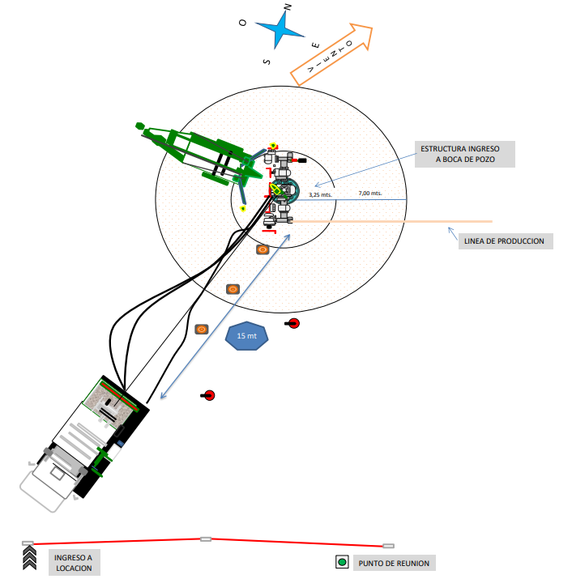
Figura 3: Secuencia de torque de bridas de boca de pozo
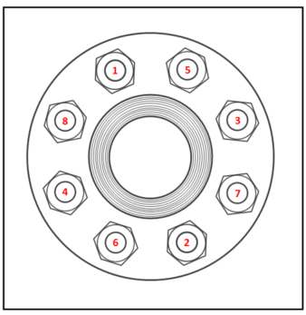

Figura 4: Montaje de PCE estándar
